JOBSHEET PRAKTIKUM DASPRO

- My First Java
1. Output
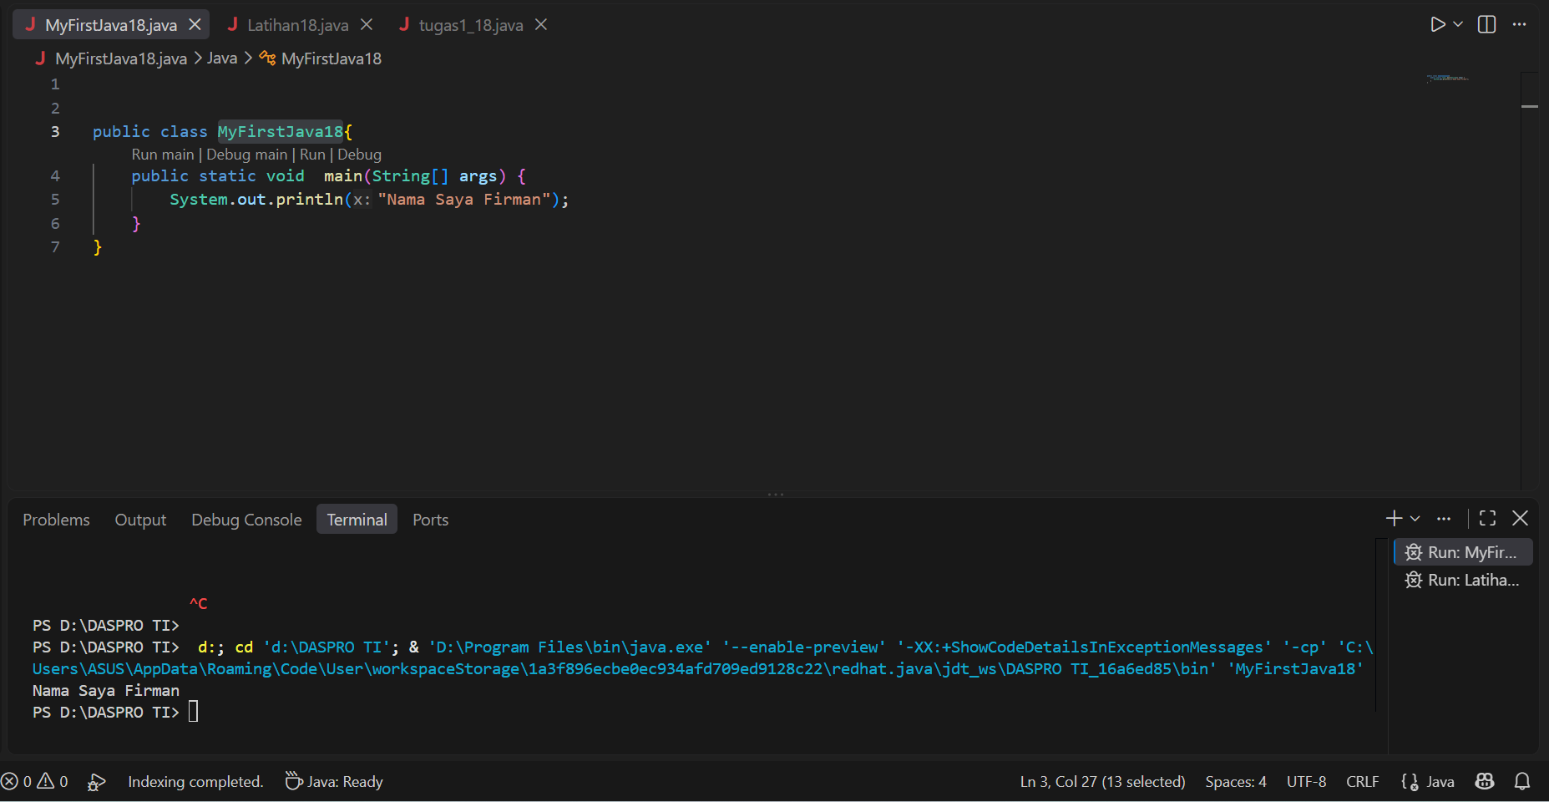
2. Pertanyaan
1. Jelaskan fungsi perintah javac myfirstjava00.java pada percobaan diatas!
2. Jelaskan fungsi perintah java myfirstjava00 pada percobaan diatas!
3. Jawaban
1. Untuk mengcompile file
2. Untuk menjalankan Program

- Latihan
- Output

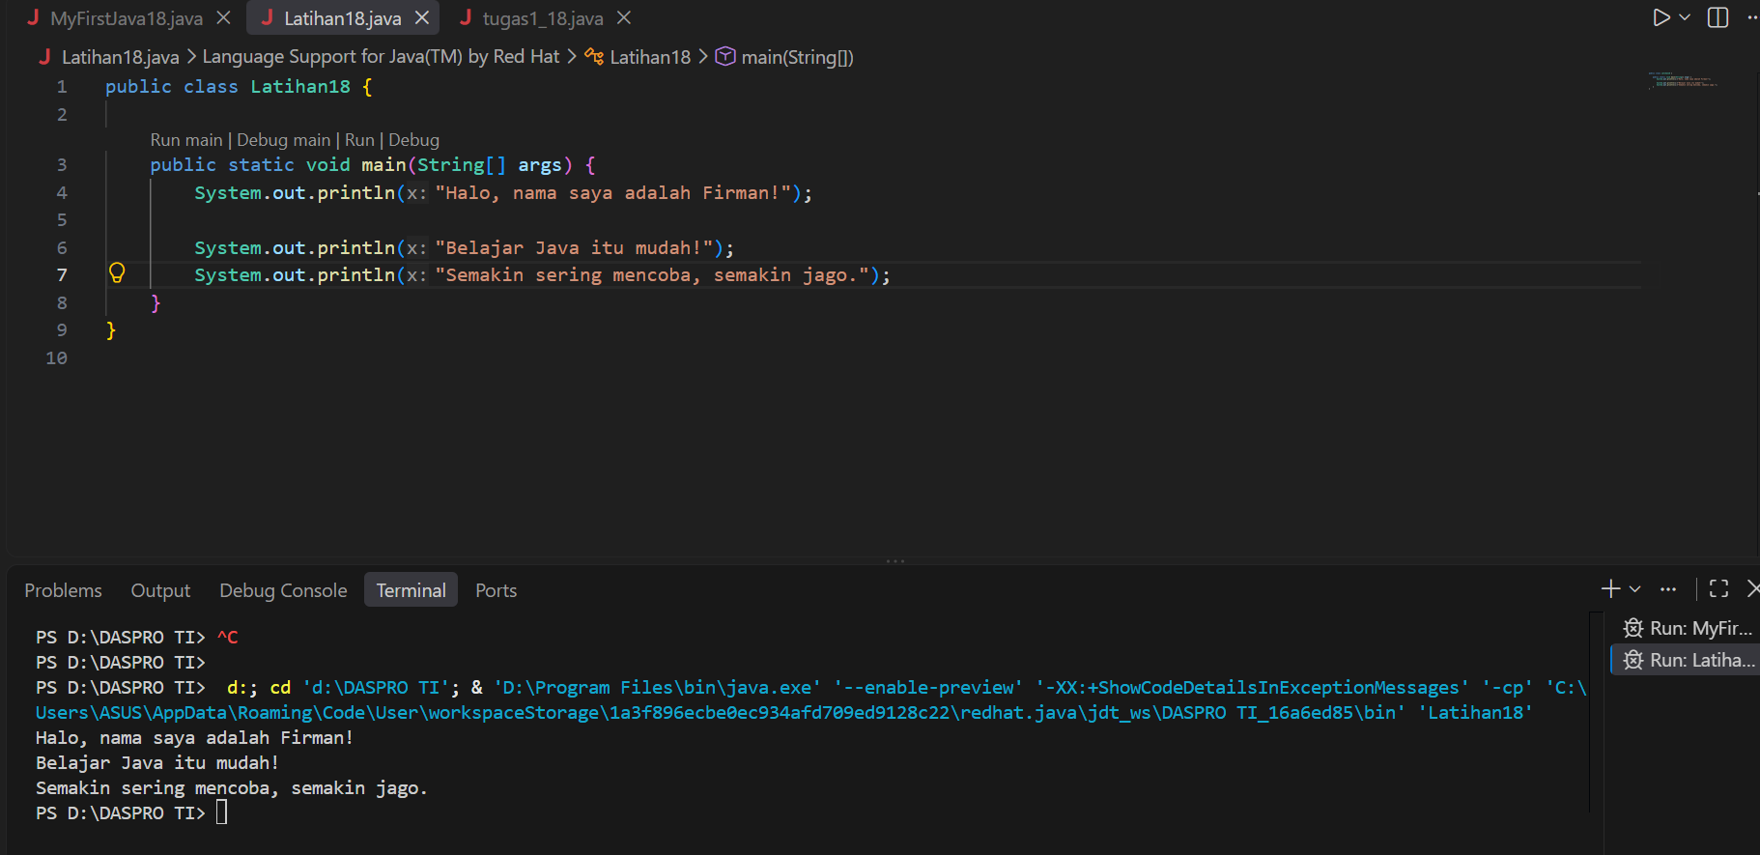
2. Pertanyaan
1. Gantilah perintah System.out.println menjadi System.out.print pada baris ke 6 dan 7 kemudian jalankan program!
2. Apakah perbedaan System.out.println(".........."); dan System.out.print("............");, Jelaskan!
3. Gantilah perintah pada baris ke 6 dan 7 menjadi seperti berikut ini :
4. Jelaskan fungsi perintah \n pada baris ke 6 dan 7!
5. Pada baris ke 7 tambahkan karakter // sehingga baris tersebut menjadi //System.out.print("\nSemakin sering mencoba, semakin jago.");
6. Jalankan program dan amati apakah yang terjadi! Jelaskan fungsi karakter //
3. Jawaban
1.
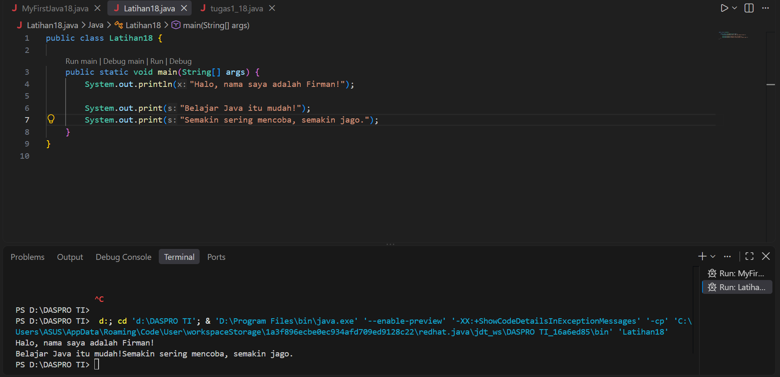
2. System.out.println membuat baris baru seperti menakan tombol enter, sedangkan System.out.print teks tetap sejajar di baris yang sama
3. 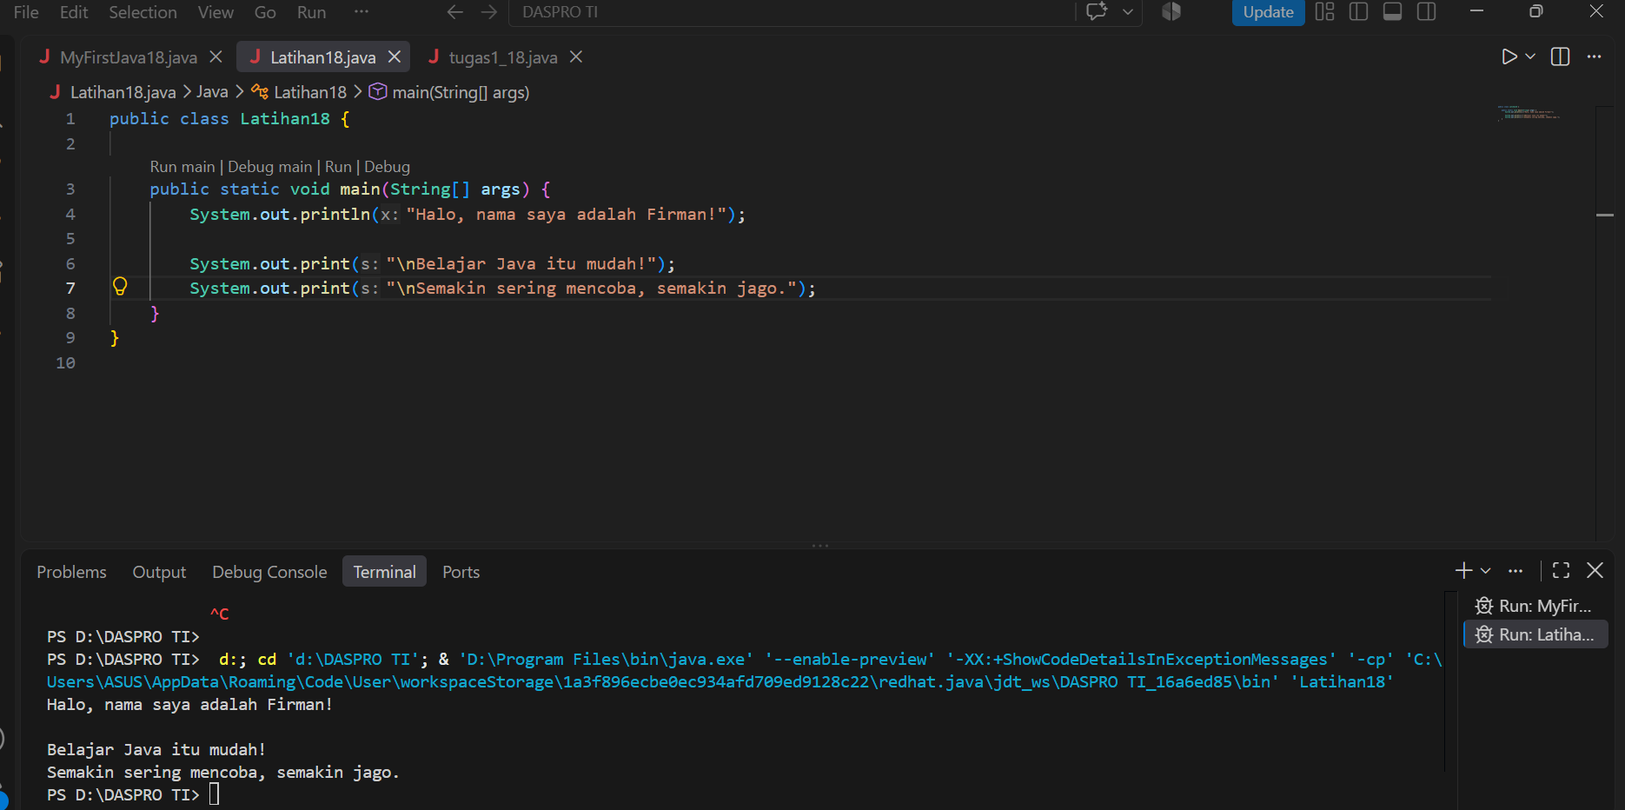
4. Membuat baris baru
5.
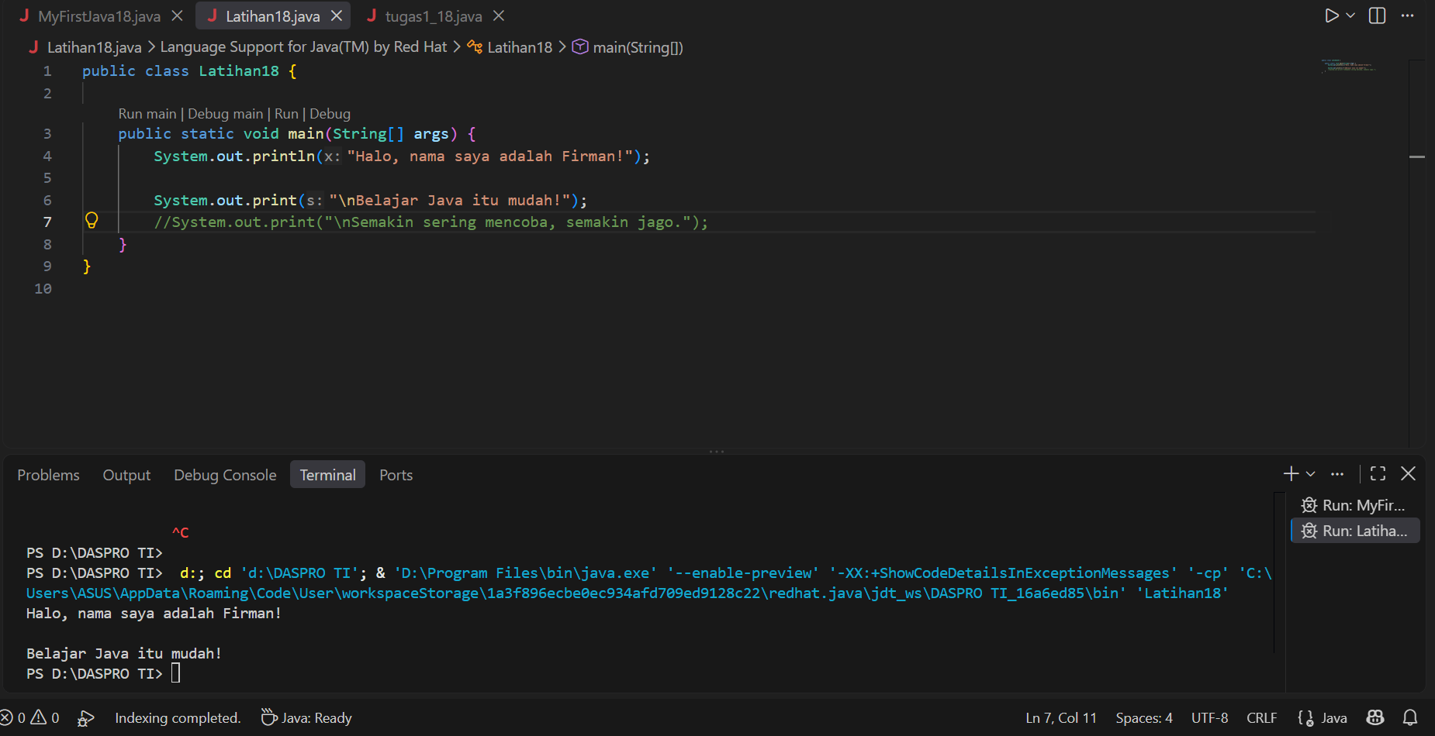
6. membuat program menjadi tidak berjalan

- Tugas
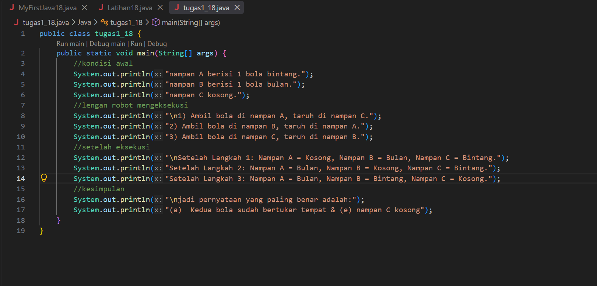
Output:
